Lampu Ultraungu Pembasmi Kuman
Malay | Bahasa Melayu | بهاس ملايو‎
Penerangan untuk kakitangan, penghuni dan keluarga
OFFICIAL

Apakah lampu ultraungu pembasmi kuman?

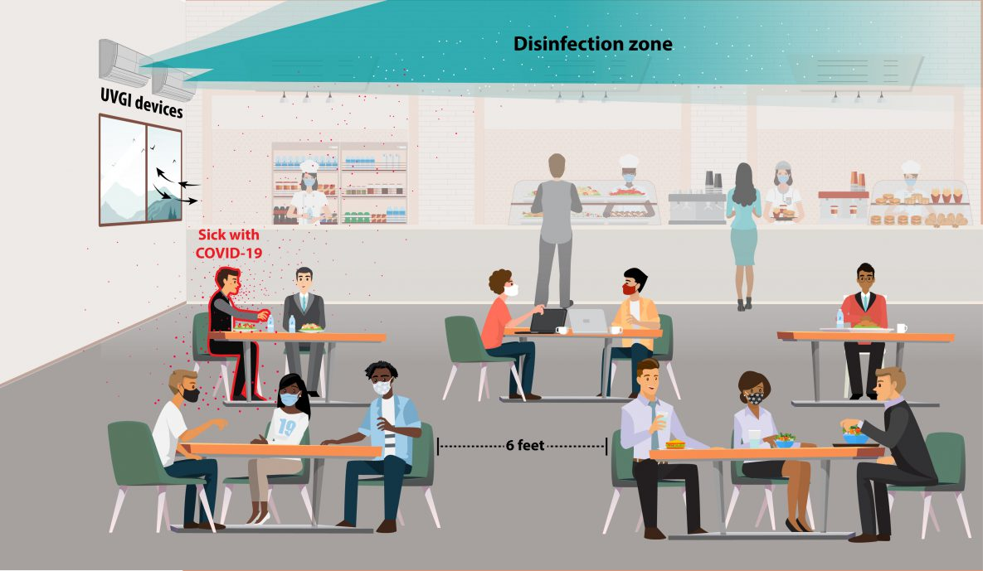
Cahaya ultraungu (cahaya UV) tidak dapat dilihat manusia tetapi mampu menjadikan virus dan bakteria tidak berbahaya dan tidak dapat menyebabkan penyakit. Lampu ultraungu pembasmi kuman direka khusus untuk mengeluarkan cahaya UV yang menyahinfeksi udara dan terbukti mengurangkan penyebaran beberapa penyakit. Lampu-lampu ini ditempatkan dengan cara tertentu supaya cahaya UV hanya berada di bahagian atas bilik, seperti dalam gambar sebelah. Bakteria dan virus dibawa oleh pergerakan udara biasa ke dalam sinar cahaya ini. Dengan cara ini, bilik dapat digunakan seperti biasa.
Untuk penerangan lanjut tentang lampu pembasmi kuman, sila kunjungi laman web Jabatan Kesihatan https://www.health.vic.gov.au/infectious-diseases-guidelines-and-advice/germicidal-ultraviolet-light-combatting-airborne-virus-transmission

US CDC: https://www.cdc.gov/coronavirus/ 1

Mengapa kita memasang lampu Ultraungu Pembasmi Kuman?
Lampu ultraungu pembasmi kuman telah bertahun-tahun digunakan di hospital untuk mengurangkan penyebaran penyakit. Ujian makmal menunjukkan virus penyebab COVID-19 dan flu dapat dilumpuhkan dengan cahaya UV.
Cara tambahan bagi mencegah penyebaran penyakit berjangkit ini kadang-kadang digunakan bersama kaedah lain, seperti memakai pelitup dan turas berkualiti tinggi.

Adakah lampu-lampu ini sekarang digunakan di dalam bangunan?
Ya, di Australia lampu ultraungu pembasmi kuman beroperasi di beberapa kemudahan penjagaan warga emas, tadika dan sekolah. Lampu ultraungu juga banyak dipasang di sekolah, hospital, rumah tumpangan gelandang, dan bangunan umum lain di Amerika Syarikat, Eropah, dan negara lain di seluruh dunia. Lampu ultraungu sudah hampir 70 tahun digunakan untuk nyahinfeksi bilik.

Adakah lampu-lampu ini selamat?
Ya, lampu ultraungu ditempatkan untuk beroperasi hanya di bahagian atas bilik, melebihi ketinggian yang biasanya digunakan orang. Pendedahan langsung dan berpanjangan kepada cahaya ultraungu pembasmi kuman tidak selamat. Lampu patut selalu diperiksa supaya dipasang dengan betul dan cahaya lampu dihalakan ke atas menjauhi orang. Lampu-lampu ini kerap dipantau untuk memastikan beroperasi dengan baik.

Bagaimanakah virus bergerak masuk ke tempat yang terkena cahaya ultraungu?
Secara alami, udara dalam bilik sentiasa bergerak disebabkan pelbagai aktiviti kita. Apabila beroperasi, alat pemanas, alat hawa dingin atau kipas menghasilkan pergerakan udara. Apabila keluar masuk bilik, kita juga menyebabkan udara bergerak. Selain itu, kehangatan tubuh kita dan alat-alat elektrik membuat udara naik ke atas. Pergerakan ini membawa zarah-zarah seni, seperti virus, ke atas hingga dapat dinyahinfeksi oleh sinar ultraungu.

Bolehkah lampu ini dimatikan?
Ya, lampu ini ada suis jika perlu dimatikan. Lampu ini patut dimatikan jika ada pekerjaan hendak dilakukan di aras tinggi, misalnya jika ada orang perlu bekerja di tangga berhampiran dengannya.

Adakah lampu ini boleh nyahinfeksi permukaan?
Tidak, semasa digunakan di ruang atas, lampu ini dapat nyahinfeksi udara tetapi tidak akan membersihkan permukaan. Protokol pembersihan biasa untuk permukaan masih diwajibkan apabila lampu ultraungu pembasmi kuman digunakan.

